ДОГОВОР
Об оказании платных дополнительных образовательных услуг

г. Добрянка « 01 » марта 2021 г.

Муниципальное бюджетное дошкольное образовательное учреждение «Добрянский детский сад №21» (в дальнейшем – Исполнитель) на основании лицензии от 27.05.2019г. № 6405
выданной Министерством образования и науки Пермского края, на осуществление образовательной деятельности, в лице заведующего Сухневой Светланы Леонидовны действующего на основании Устава с одной стороны,
и _____________________________________________________________________________________,
(фамилия, имя, отчество и статус законного представителя несовершеннолетнего – мать, отец, опекун, попечитель и др.)
(далее – Заказчик), с другой стороны, заключили в соответствии с Гражданским кодексом РФ, Федеральным Законом «Об образовании в РФ» от 29.12.2012 № 273-ФЗ, Законом РФ «О защите прав потребителей» от 07.02.1992 № 2300-1, а также Правилами оказания платных образовательных услуг, утверждёнными постановлением Правительства РФ от 15.09.2020г №1441, заключили настоящий договор о нижеследующем:

- ПРЕДМЕТ ДОГОВОРА
  - Исполнитель предоставляет, а Заказчик оплачивает платные дополнительные образовательные услуги для ______________________________________________________________________________
(фамилия, имя, отчество несовершеннолетнего)
(далее – Обучающийся), дата рождения ____________, группа № _____, наименование и количество которых определено в Приложении 1, являющемся неотъемлемой частью настоящего договора.
  - Срок обучения в соответствии с рабочим учебным планом исчисляется
с _____ по______
- ПРАВА ИСПОЛНИТЕЛЯ, ЗАКАЗЧИКА, ОБУЧАЮЩЕГОСЯ
- Исполнитель вправе:
- самостоятельно осуществлять образовательный процесс, проводить подбор и расстановку кадров;
- отказать Заказчику в заключении договора на новый срок по истечении действия настоящего договора, если Заказчик, в период его действия допускал нарушения, предусмотренные гражданским законодательством и настоящим договором и дающие Исполнителю право в одностороннем порядке отказаться от исполнения договора.
- Заказчик вправе требовать от Исполнителя предоставления информации:
- по вопросам, касающимся организации и обеспечения надлежащего исполнения услуг, предусмотренных в Приложении 1 настоящего договора;
- об успехах Обучающегося, его поведении, способностях в отношении обучения по реализуемой программе.
- Обучающийся вправе
- пользоваться имуществом Исполнителя, необходимым для осуществления образовательного процесса, во время занятий, предусмотренных расписанием;
- принимать участие в мероприятиях, организованных Исполнителем.

- ОБЯЗАННОСТИ ИСПОЛНИТЕЛЯ
- Организовать и обеспечить надлежащее исполнение услуг, предусмотренных в Приложении 1 настоящего договора в полном объёме в соответствии с учебным планом, графиком проведения платных дополнительных образовательных услуг.

- Обеспечить Обучающемуся условия, а также материалы, необходимые для освоения выбранной Заказчиком платной дополнительной образовательной программы в соответствии с санитарно-эпидемиологическими требованиями (СанПиН 2.4.1.3049-13), обязательными нормами и правилами, предъявляемые к образовательному процессу.
- Во время оказания платных дополнительных образовательных услуг проявлять уважение к личности Обучающегося, оберегать его от всех форм физического и психологического насилия, обеспечить условия укрепления нравственного, физического и психологического здоровья, эмоционального благополучия Обучающегося с учетом его индивидуальных особенностей.
- Сохранять место за Обучающимся в случае его болезни, лечения, карантина, отпуска родителей, каникул и в других случаях пропуска занятий по уважительным причинам.
- Уведомлять Заказчика о нецелесообразности оказания Обучающемуся образовательных услуг в объеме, предусмотренном в Приложении 1 настоящего договора, вследствие его индивидуальных особенностей, делающих невозможным или педагогически нецелесообразным оказание данных услуг.
- До заключения договора и в период его действия предоставлять Заказчику достоверную информацию об оказываемых платных дополнительных образовательных услугах.

- ОБЯЗАННОСТИ ЗАКАЗЧИКА
- Своевременно вносить плату за предоставляемые услуги, указанные в Приложении 1 настоящего договора.
- Своевременно сообщать Исполнителю об изменении контактного телефона, места жительства Обучающегося.
- Обеспечить посещение Обучающимся занятий согласно учебному графику.
- Извещать Исполнителя об уважительных причинах отсутствия Обучающегося на занятиях.
- Проявлять уважение к педагогам, администрации и техническому персоналу Исполнителя.

- ОПЛАТА УСЛУГ
- Заказчик ежемесячно в рублях оплачивает услуги, указанные в Приложении 1 настоящего договора, в сумме руб. коп ( ) за одно занятие.
- Стоимость услуги в период учебного года является окончательной и изменению не подлежит. /Приложение 2/
- Оплата производится за месяц вперёд не позднее 5 числа текущего месяца в безналичном порядке на лицевой счет Исполнителя.
- В случае не выполнения учебного плана по количеству занятий в течение месяца по причине Исполнителя или Заказчика, производится перерасчет оплаты за оказываемую платную дополнительную образовательную услугу.
- Оплата услуг удостоверяется оплаченной квитанцией, которую Заказчик предоставляет Исполнителю в лице педагога платных образовательных услуг.
- Изменения в оплате за оказанную услугу оформляются через дополнительное соглашение.

6. ОСНОВАНИЯ ИЗМЕНЕНИЯ И РАСТОРЖЕНИЯ ДОГОВОРА
- Условия, на которых заключен настоящий договор, могут быть изменены либо по соглашению сторон, либо в соответствии с действующим законодательством Российской Федерации.
- Настоящий договор может быть расторгнут по соглашению сторон. По инициативе одной из сторон договор может быть расторгнут по основаниям, предусмотренным действующим законодательством Российской Федерации.
- Заказчик вправе отказаться от исполнения договора при условии оплаты исполнителю предоставленных услуг.
- Исполнитель вправе отказаться от исполнения договора, если Заказчик нарушил условия оплаты услуг, указанных в разделе 5 настоящего договора.

    - ОТВЕТСТВЕННОСТЬ
- В случае неисполнения или ненадлежащего исполнения сторонами обязательств по настоящему договору они несут ответственность, предусмотренную настоящим договором и Законодательством РФ.
  - При обнаружении недостатка образовательной услуги, в том числе оказания ее не в полном
объеме, предусмотренном образовательными программами (частью образовательной программы), заказчик вправе по своему выбору потребовать:
– безвозмездного оказания образовательной услуги;
– соразмерного уменьшения стоимости оказанной образовательной услуги;
– возмещения понесенных им расходов по устранению недостатков оказанной образовательной
услуги своими силами или третьими лицами.
7.3. Заказчик вправе отказаться от исполнения договора и потребовать полного возмещения
убытков, если в течение 10 рабочих дней недостатки образовательной услуги не устранены
исполнителем.
7.4. Если исполнитель нарушил сроки оказания образовательной услуги (сроки начала и (или)
окончания оказания образовательной услуги и (или) промежуточные сроки оказания
образовательной услуги) либо если во время оказания образовательной услуги стало очевидным,
что она не будет осуществлена в срок, заказчик вправе по своему выбору:
– назначить исполнителю новый срок, в течение которого исполнитель должен приступить
к оказанию образовательной услуги и (или) закончить оказание образовательной услуги;
– поручить оказать образовательную услугу третьим лицам за разумную цену и потребовать
от исполнителя возмещения понесенных расходов;
– потребовать уменьшения стоимости образовательной услуги;
– расторгнуть договор.
7.5. Заказчик вправе потребовать полного возмещения убытков, причиненных ему в связи
с нарушением сроков начала и (или) окончания оказания образовательной услуги, а также в связи
с недостатками образовательной услуги.

- СРОК ДЕЙСТВИЯ ДОГОВОРА И ДРУГИЕ УСЛОВИЯ
- Настоящий договор вступает в силу со дня его заключения сторонами и действует
до ___________
- Договор составлен в двух экземплярах, имеющих равную юридическую силу.

- ПОДПИСИ СТОРОН
ИСПОЛНИТЕЛЬ:  Муниципальное бюджетное дошкольное образовательное учреждение  «Добрянский детский сад №21» |  | ЗАКАЗЧИК:  _____________________________________  _____________________________________  Фамилия, имя, отчество полностью
Юридический адрес: 618740,  Пермский край, г. Добрянка,  ул. Жуковского, 40  Телефон/факс: (34265) 2-25-13 / 2-74-98  E-mail: detsad2169@mail.ru  ИНН 5914014460  КПП 591401001  Р/счет 40701810400001000068  БИК 045773001 в отделении Пермь  г. Пермь |  | Серия ________№_____________________  ^{паспортные данные}  кем и когда выдан ____________________  ^{паспортные данные}  __________________________________________________________________________  _____________________________________  ^{адрес места жительства,}  _____________________________________  _____________________________________  ^{контактный телефон}
_____________ /С.Л. Сухнева /  « 01 » марта 2021 г. |  | _____________ /______________________/  ^{подпись} ^{инициалы, фамилия}  « 01 » марта 2021 г.
М.П.
Приложение 1
к договору «Об оказании платных
дополнительных образовательных услуг»
№  п/п | Наименование образовательных услуг | Форма предоставления (оказания) услуг (индивидуальная, групповая) | Наименование программы  (курса) | Количество  часов
 |  |  |  | В неделю | В  месяц
1

Приложение 2
к договору «Об оказании платных
дополнительных образовательных услуг»
от « 25 » сентября 2018 г.

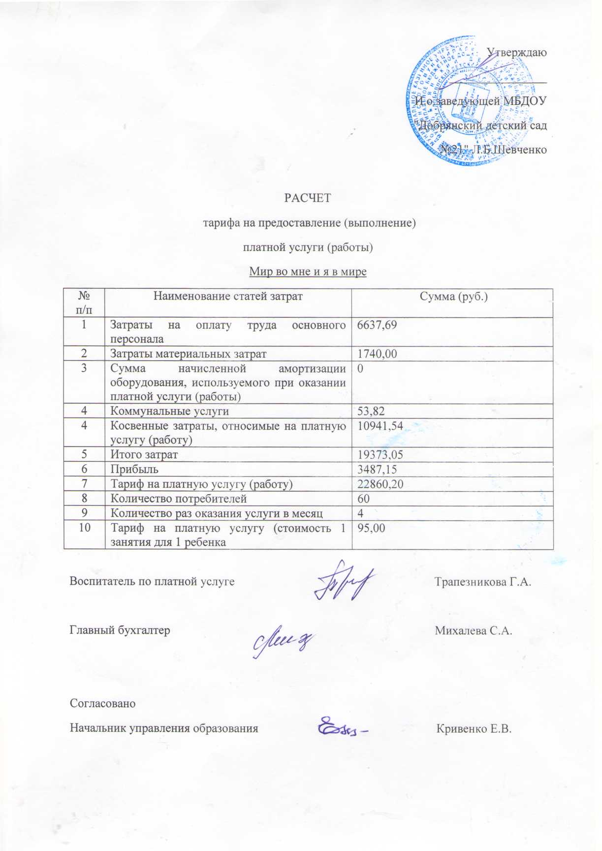

ИСПОЛНИТЕЛЬ:  Муниципальное бюджетное дошкольное образовательное учреждение  «Добрянский детский сад №21» |  | ЗАКАЗЧИК:  _____________________________________  _____________________________________  Фамилия, имя, отчество полностью
_____________ /Л.Б. Шевченко/  « 25 » сентября 2018 г. |  | _____________ /______________________/  ^{подпись} ^{инициалы, фамилия}  « 25 » сентября 2018 г.
М.П.

